Základní škola a mateřská škola Křečkov

2017/2018

m

Zpracovala:
Mgr. Iva Šafránková
ředitelka školy

Výroční zpráva

Výroční zpráva
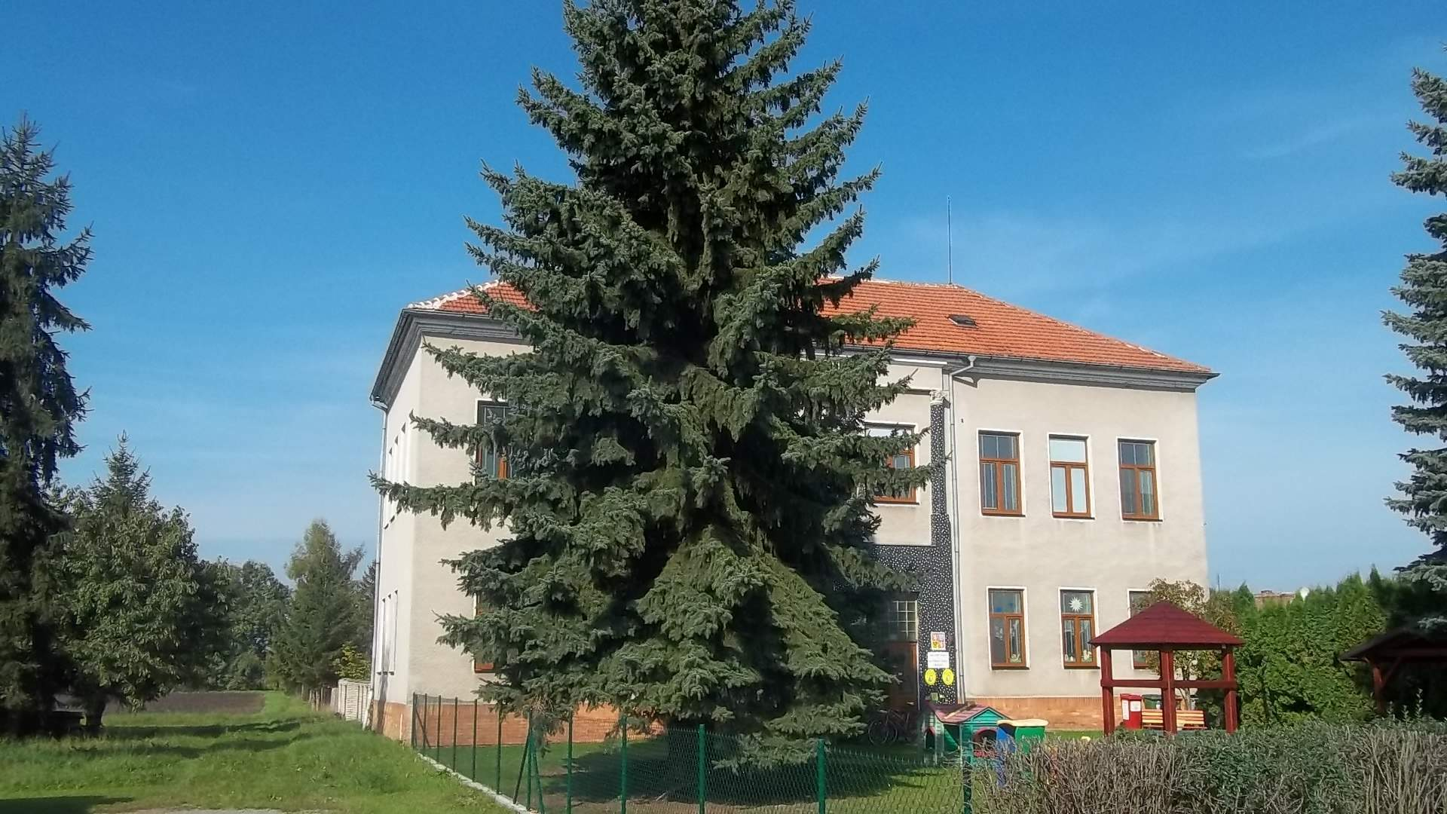

Motto:
„Malí, velcí, všichni spolu,
máme rádi naši školu!“

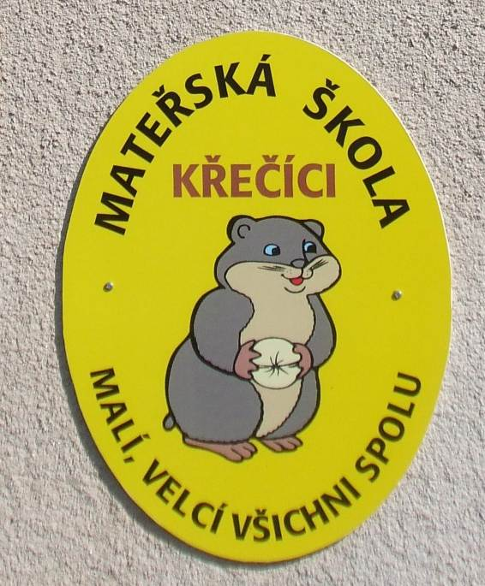
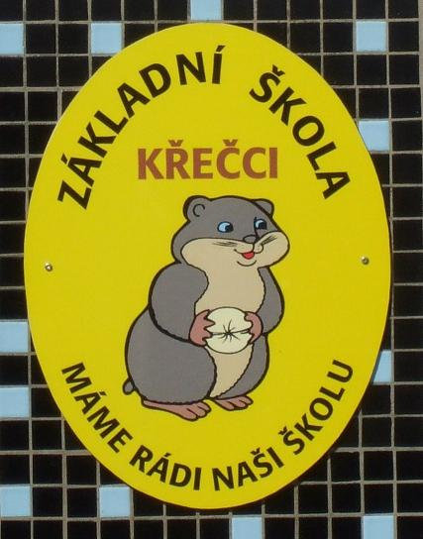
Školní rok 2017/2018

Základní údaje o škole

  - Název organizace: Základní škola a mateřská škola Křečkov
  - Sídlo: Křečkov 68, 290 01 Poděbrady
  - telefon: ZŠ 773630091
  - MŠ 773630496
  - IČ: 71001182
  - Zřizovatel: obec křečkov
  - Vedení školy: ředitelka MGR. Iva šafránková
  - vedoucí učitelka mš jana jírová
  - ŠKOLNÍ JÍDELNY dAGMAR NĚMCOVÁ
  - webové stránky: www.zsamskreckov.webnode.cz
  - email: zskreckov@centrum.cz

Charakteristika školy
Naše škola vyučuje žáky od 1. do 5. ročníku, podle školního vzdělávacího programu ,,Tvořivá škola “, který je založen na metodách činnostního učení. Malý kolektiv, ve kterém vyučující s žáky pracuje, dává dostatek prostoru pro individuální práci s každým žákem. Máme bohaté zkušenosti s žáky trpícími vývojovými poruchami učení, kterým věnujeme speciální individuální péči. Zvláště pro tyto žáky máme na naší škole speciálního pedagoga, který pro žáky s SVP vyučuje předmět speciální pedagogické péče a zároveň poskytuje konzultace pro rodiče žáků s výukovými obtížemi. Díky této péči jsme schopni včas odhalit VPU u žáků, včas je diagnostikovat a pracovat na jejich nápravách. Nadaní žáci odcházejí a bezproblémově se zařazují na víceletá gymnázia a i přechod žáků na 2. stupeň základních škol, je plynulý.
Naším hlavním cílem není žáky jen učit, ale hlavně naučit.
Rodinné prostředí ve škole napomáhá vytvářet u žáků sociální cítění. Různorodé věkové složení žáků v jedné třídě, umožňuje přirozenou spolupráci mezi staršími a mladšími dětmi a to jak v oblasti výuky, tak v oblasti výchovy. Prostředí pro žáky je klidné a zejména pro prvňáky je nespornou výhodou, že přecházejí pouze z přízemí budovy do 1. patra a mají okolo sebe starší spolužáky, kteří jim ochotně pomohou a poradí zorientovat se v neznámých činnostech.
- Základní škola je součástí výchovně vzdělávací soustavy, je zařazena do sítě škol.
- Součástí školy je školní družina, školní jídelna a mateřská škola.
- Výuka probíhá podle učebních plánů a učebních osnov schválených ministerstvem a podle ŠVP „Tvořivá škola“
- Škola spolupracuje s PPP v Nymburce při zjišťování a upřesňování příčin neúspěchu u prospěchově slabších žáků.
- Aktivně integrujeme žáky s individuálními potřebami.
- Ve škole působí speciální pedagog
- Škola každoročně pořádá školní výlety a akce související s výchovou a vzděláváním, divadelní představení, besídky pro rodiče a veřejnost.
- Škola pořádá školu v přírodě v případě zájmu rodičů, nebo vícedenní výlet.
- Škola plní program protidrogové prevence.
- Škola zajišťuje pro žáky pitný režim.

- Škola zajišťuje pro žáky všech ročníků základní a rozšiřující plavecký výcvik

Zapojení do projektů
Žáci ZŠ chodí číst dětem z MŠ v rámci projektu „Celé Česko čte dětem“
Škola je zapojena do ekologického projektu Recyklohraní- třídění odpadu, ve škole je k dispozici kontejner na sběr elektroodpadu a baterii
Škola je zapojena do projektu „Ovoce do škol“.
Škola je zapojena do projektu ,,Zdravá pětka“.
ZŠ – zapojení do projektu – záložky do škol – spolupráce mezi školami

Učební plán školy

Vzdělávací oblast | Vyučovací předmět | ročník |  |  |  |  | Min.č.d. | Disponib.h.
 |  | 1. | 2. | 3. | 4. | 5.
jazyk a jazykové komunikace | český jazyk | 8 | 8 | 6 + 1 | 6 + 1 | 5 + 2 | 33 + 4
 | cizí jazyk | 0 + 1 | 0 + 1 | 3 + 1 | 3 | 3 | 9 + 3
matematika a její aplikace | matematika | 4 | 4 + 1 | 4 + 1 | 4 + 1 | 5 | 20 + 4
informatika | informatika | - | - | - | 0 + 1 | 1 | 1 + 1
člověk a jeho svět | prvouka | 2 | 2 | 2 + 1 | - | - | 6 + 1
 | přírodověda | - | - | - | 2  1 + 1 | 2  1 + 1 | 4  2 + 2
 | vlastivěda | - | - | -
umění a kultura | hudební výchova | 1 | 1 | 1 | 1 | 1 | 5
 | výtvarná výchova | 1 | 2 | 1 | 2 | 1 +1 | 7 +1
člověk a zdraví | tělesná výchova | 2 | 2 | 2 | 2 | 2 | 10
člověk a svět práce | praktické činnosti | 1 | 1 | 1 | 1 | 1 | 5
týdenní hodinová dotace a disponibilní hodiny |  | 19 + 1 | 20 + 2 | 20 + 4 | 22 + 4 | 21 + 5 | 102 +16
celkový týdenní počet hod. - maximum týdně |  | 20 | 22 | 24 | 26 | 26 | 118

Údaje o zaměstnancích

Zaměstnanci školy a školní družiny:

Jméno | Úvazek | Pracovní zařazení
Mgr. Iva Šafránková | 1 | ředitelka
Jana Jírová | 0,18 | učitelka
Gabriela Beková | 0,7 | vychovatelka
Gabriela Beková | 0,4 | učitelka
Soňa Elogová | 1,00 | Asistentka ped.
Renata Kolbabová, Dis | 0,5 | Asistentka ped.
Mgr. Tereza Tomková, Dis | 0,08 od 1. 5. 2017 | Speciální pedagog
Věra Mazačová | 0,7 | školnice

Zaměstnanci školní jídelny:

Jméno | Úvazek | Pracovní zařazení
Dagmar Němcová | 0,25 | vedoucí ŠJ
Hana Psotová (zástup-Radmila Vojtíšková) | 1,00 | kuchařka
Věra Mazačová | 10h/týd. | prac. provozu

Zaměstnanci mateřské školy:

Jméno | Úvazek | Pracovní zařazení
Němcová Dagmar | 1,00 | Učitelka MŠ
Jana Jírová | 1 | Ved.uč.MŠ

Přijímací řízení

Zápis do 1. ročníku

U zápisu: 4

Přijato: 3

Odklad: 1

Přehledné údaje o výsledcích vzdělávání žáků

 | k 30. 6. 2017 | k 30. 6. 2018
Tříd celkem | 1 | 1
Žáků celkem | 18 | 18
Průměrný počet žáků na třídu | 18 | 18
Průměrný počet žáků na učitele | 11,3 | 11,3
Žáků osvobozených od povinné školní docházky | 0 | 0

Počty tříd a žáků v jednotlivých ročnících
  - Stav k 30. 6. 2018
Ročník | Tříd | Žáků | Z toho chlapců | Z toho dívek
1. | 1 | 3 | 2 | 1
2. |  | 2 | 1 | 1
3. |  | 4 | 3 | 1
4. |  | 6 | 4 | 2
5. |  | 3 | 3 | 0
celkem | 1 | 18 | 13 | 5

Přehled o žácích a třídách
  - Stav k 30. 6. 2018
Třída | Tř.učitel | Žáků | Chlapců | Dívek | Doj. | Opak.r. | ŠD | ŠJ
I.(1.-5.p.r.) | I.Šafránková | 18 | 13 | 5 | 5 | 0 | 18 | 18

Chování | k 30. 6. 2016 | k 30. 6. 2017
% žáků s II.stupněm z chování | 0% | 0%
% žáků s III.stupněm z chování | 0% | 0%
Celkový počet neomluvených hodin | 0 | 0

Přehled klasifikace školy po ročnících za 1. pololetí 2017/2018
Ročník | Žáků |  |  | Prospěch |  |  |  |  |  |  |  |  |  |  |  |  |  | Chování |  |  |  | Absence
 | Celkem | Chlapců | Dívek | Celkový |  |  |  | Počet známek |  |  |  |  |  |  |  |  | Ø | Velmi dobré | Uspokojivé | Neuspokojivé | Hodnoceno slovně | ve třídě |  |  | ø na žáka
 |  |  |  | Vyznamenání | Prospěl | Neprospěl | Nehodnocen | Výborný | Chvalitebný | Dobrý | Dostatečný | Nedostatečný | Uznáno | Uvolněn | Hodn. slovně | Nehodnoceno | Průměr třídy |  |  |  |  | Celkem | Omluvená | Neomluvená | Celkem | Omluvená | Neomluvená
 | Σ | CH | D | PV | P | N | NH | 1 | 2 | 3 | 4 | 5 | UZ | UV | SLx | NH | Ø | 1 | 2 | 3 | SLx | Σ | O | N | Σ | O | N
1. | 3 | 2 | 1 | 3 | 0 | 0 | 0 | 24 | 0 | 0 | 0 | 0 | 0 | 0 | 0 | 0 | 1,00 | 3 | 0 | 0 | 0 | 120 | 120 | 0 | 40,00 | 40,00 | 0,00
2. | 2 | 1 | 1 | 2 | 0 | 0 | 0 | 15 | 1 | 0 | 0 | 0 | 0 | 0 | 0 | 0 | 1,06 | 2 | 0 | 0 | 0 | 97 | 97 | 0 | 48,50 | 48,50 | 0,00
3. | 4 | 3 | 1 | 3 | 1 | 0 | 0 | 27 | 3 | 2 | 0 | 0 | 0 | 0 | 0 | 0 | 1,22 | 4 | 0 | 0 | 0 | 158 | 158 | 0 | 39,50 | 39,50 | 0,00
4. | 6 | 4 | 2 | 2 | 4 | 0 | 0 | 34 | 13 | 8 | 5 | 0 | 0 | 0 | 0 | 0 | 1,73 | 6 | 0 | 0 | 0 | 189 | 189 | 0 | 31,50 | 31,50 | 0,00
5. | 3 | 3 | 0 | 0 | 3 | 0 | 0 | 15 | 7 | 6 | 2 | 0 | 0 | 0 | 0 | 0 | 1,83 | 3 | 0 | 0 | 0 | 151 | 151 | 0 | 50,33 | 50,33 | 0,00
Celkem / Počet | 18 | 13 | 5 | 10 | 8 | 0 | 0 | 115 | 24 | 16 | 7 | 0 | 0 | 0 | 0 | 0 | 1,37 | 18 | 0 | 0 | 0 | 715 | 715 | 0 | 41,97 | 41,97 | 0,00

Přehled klasifikace školy po ročnících za 2. pololetí 2017/2018
Ročník | Žáků |  |  | Prospěch |  |  |  |  |  |  |  |  |  |  |  |  |  | Chování |  |  |  | Absence
 | Celkem | Chlapců | Dívek | Celkový |  |  |  | Počet známek |  |  |  |  |  |  |  |  | Ø | Velmi dobré | Uspokojivé | Neuspokojivé | Hodnoceno slovně | ve třídě |  |  | ø na žáka
 |  |  |  | Vyznamenání | Prospěl | Neprospěl | Nehodnocen | Výborný | Chvalitebný | Dobrý | Dostatečný | Nedostatečný | Uznáno | Uvolněn | Hodn. slovně | Nehodnoceno | Průměr třídy |  |  |  |  | Celkem | Omluvená | Neomluvená | Celkem | Omluvená | Neomluvená
 | Σ | CH | D | PV | P | N | NH | 1 | 2 | 3 | 4 | 5 | UZ | UV | SLx | NH | Ø | 1 | 2 | 3 | SLx | Σ | O | N | Σ | O | N
1. | 3 | 2 | 1 | 3 | 0 | 0 | 0 | 24 | 0 | 0 | 0 | 0 | 0 | 0 | 0 | 0 | 1,00 | 3 | 0 | 0 | 0 | 58 | 58 | 0 | 19,33 | 19,33 | 0,00
2. | 2 | 1 | 1 | 2 | 0 | 0 | 0 | 16 | 0 | 0 | 0 | 0 | 0 | 0 | 0 | 0 | 1,00 | 2 | 0 | 0 | 0 | 8 | 8 | 0 | 4,00 | 4,00 | 0,00
3. | 4 | 3 | 1 | 4 | 0 | 0 | 0 | 25 | 7 | 0 | 0 | 0 | 0 | 0 | 0 | 0 | 1,22 | 4 | 0 | 0 | 0 | 21 | 21 | 0 | 5,25 | 5,25 | 0,00
4. | 6 | 4 | 2 | 2 | 4 | 0 | 0 | 33 | 13 | 10 | 4 | 0 | 0 | 0 | 0 | 0 | 1,75 | 6 | 0 | 0 | 0 | 39 | 39 | 0 | 6,50 | 6,50 | 0,00
5. | 3 | 3 | 0 | 0 | 3 | 0 | 0 | 16 | 5 | 7 | 2 | 0 | 0 | 0 | 0 | 0 | 1,83 | 3 | 0 | 0 | 0 | 87 | 87 | 0 | 29,00 | 29,00 | 0,00
Celkem / Počet | 18 | 13 | 5 | 11 | 7 | 0 | 0 | 114 | 25 | 17 | 6 | 0 | 0 | 0 | 0 | 0 | 1,36 | 18 | 0 | 0 | 0 | 213 | 213 | 0 | 12,82 | 12,82 | 0,00

Přehled výchovně vzdělávací práce
*** MŠ - První dny ve školce (září 2017) *** ZŠ - zahájení šk. rok 2017/2018 – návštěva paní starostky

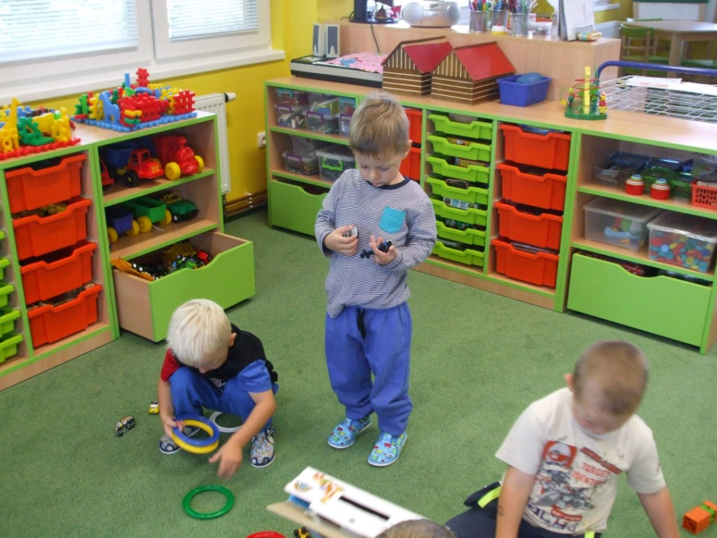
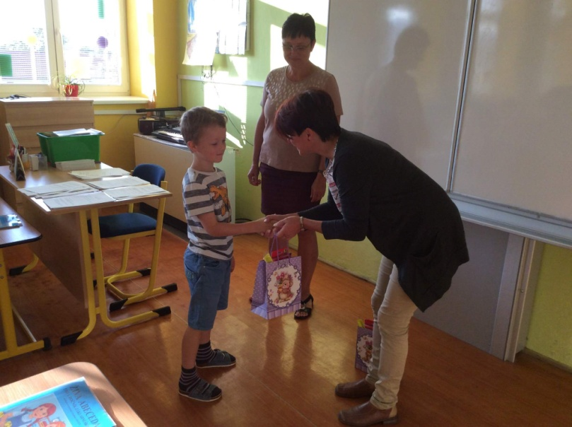

*** ZŠ a MŠ divadelní představení – bez práce nejsou koláče
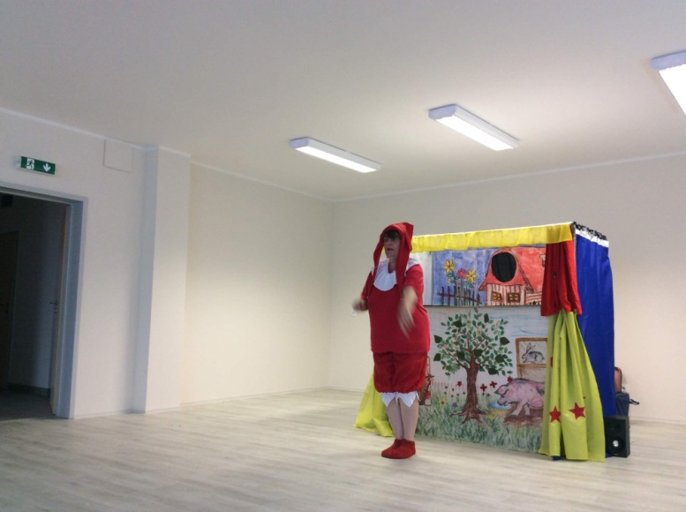
*** veřejné ukončení projektu ,, Přístavba ZŠ a MŠ ,,
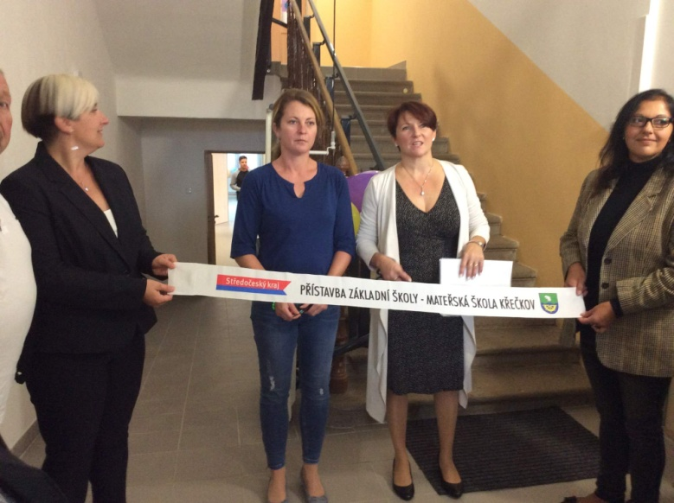

*** ZŠ - focení prvňáčků s paní ředitelkou - Nymbursko
*** ZŠ a MŠ -Návštěva ze Stanice pro ohrožené živočichy Huslík 16.10.2017
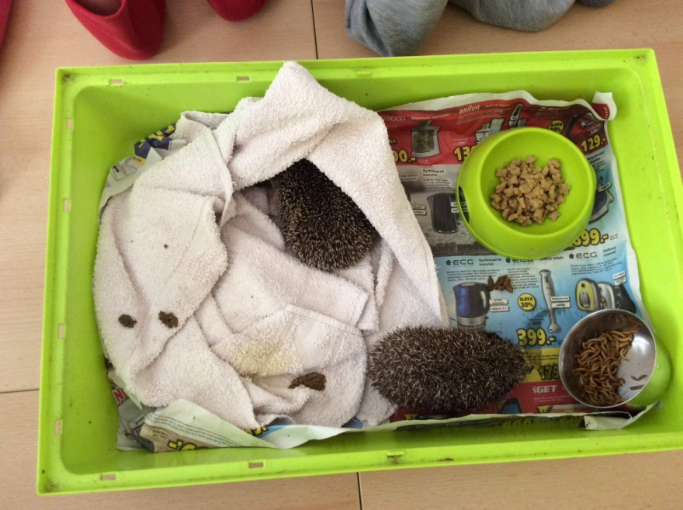

zskreckov

ZŠ a MŠ - rozsvícení vánočního stromu 2017

*** ZŠ a MŠ - rozsvícení vánočního stromu – jarmark, zdobení perníčků, pečení cukroví a vánoček
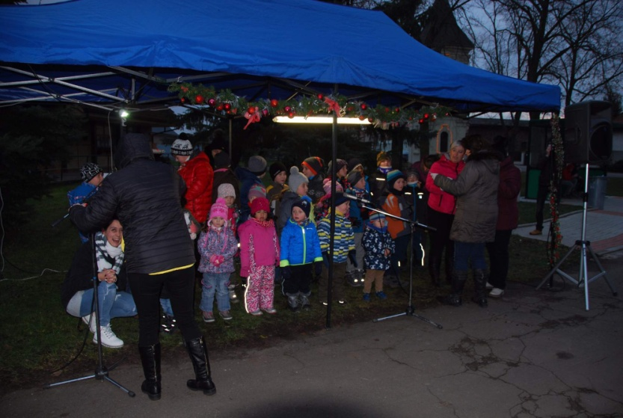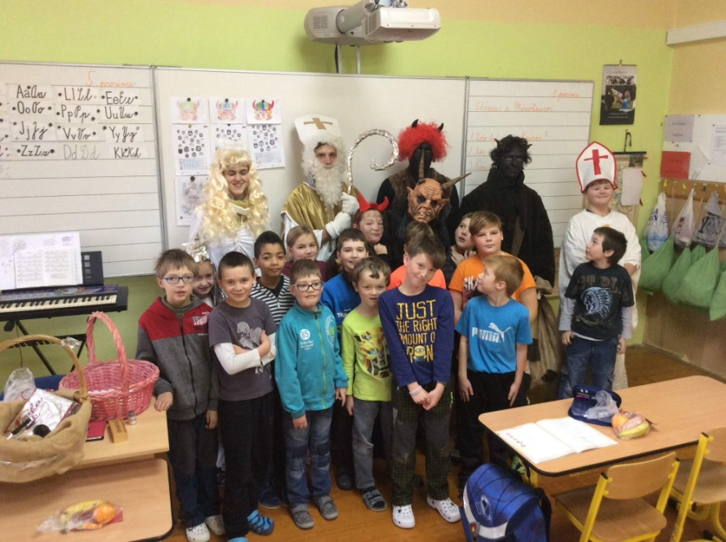

zskreckov

ZŠ a MŠ - rozsvícení vánočního stromu 2017
*** ZŠ a MŠ - Mikuláš, čert … 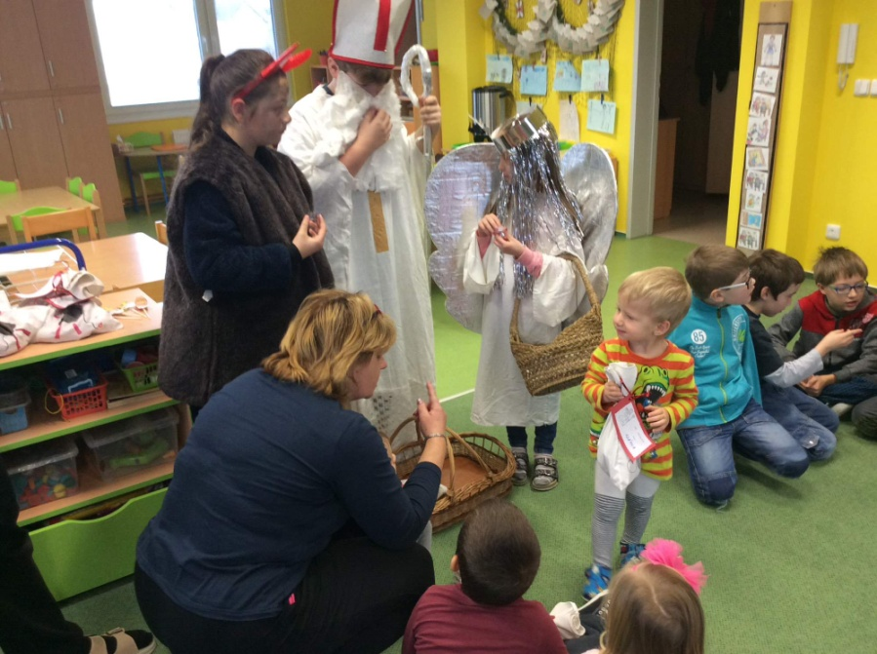

zskreckov

ZŠ a MŠ - rozsvícení vánočního stromu 2017

*** ZŠ a MŠ vystoupení pro rodiče – Vánoce
*** MŠ - ZŠ - Tři králové / 2018 /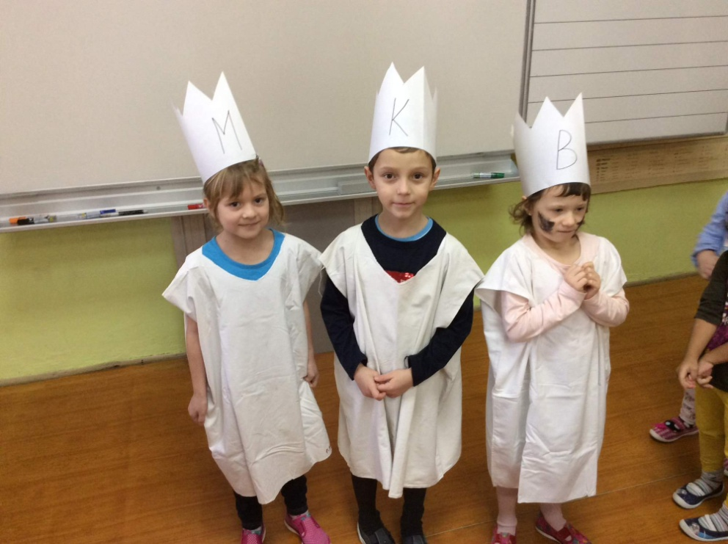

*** ZŠ a MŠ - Dřevíčkova dílnička
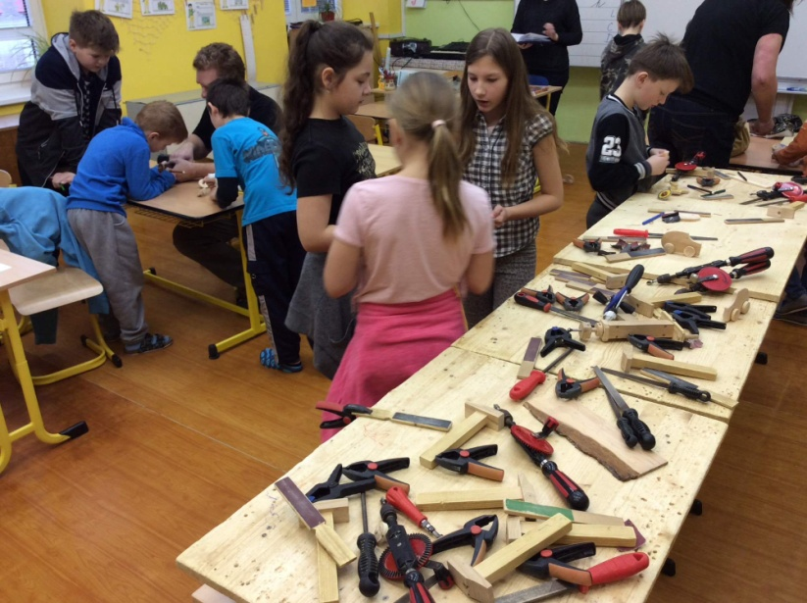
*** ZŠ plavecký výcvik – mokré vysvědčení

*** ZŠ a MŠ - program ,, Chci se stát bubeníkem
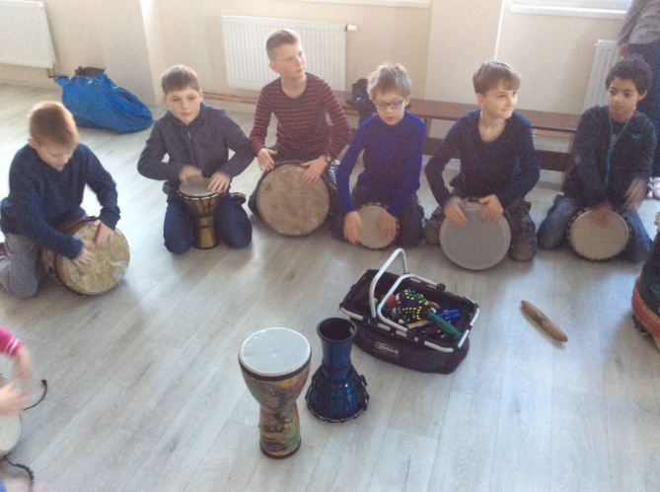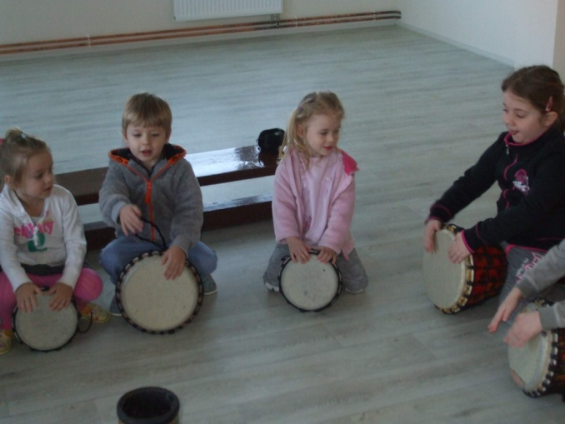

*** ZŠ - zápis do první třídy

***ZŠ a MŠ - Návštěva paralympioniků / pan Zdeněk Šafránek, pan Jiří Raul /

ZŠ a MŠ - návštěva školního statku / duben 2018 /
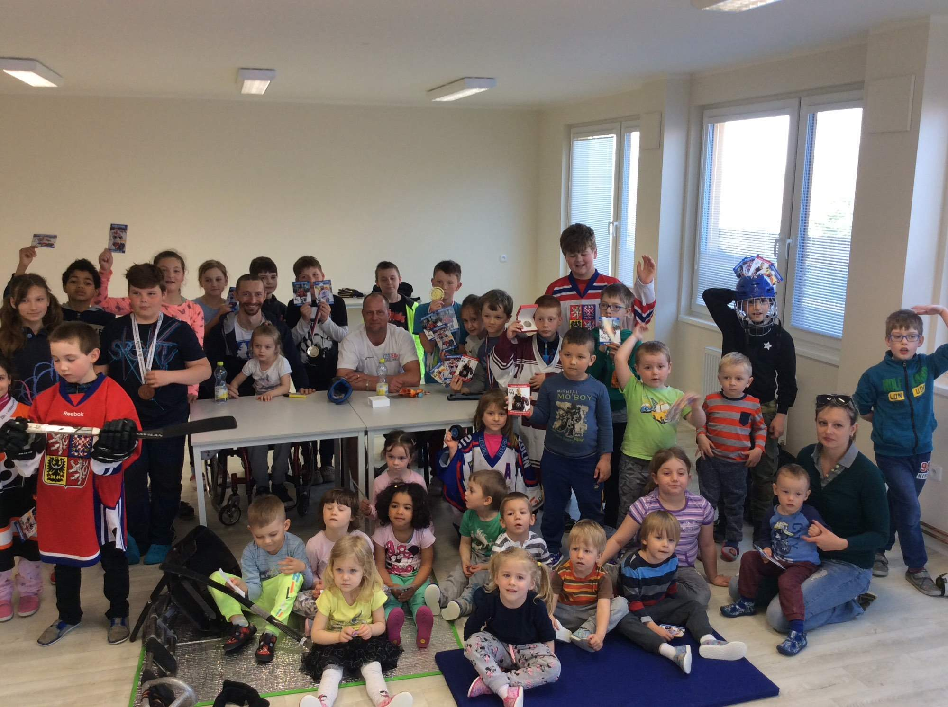

ZŠ a MŠ - návštěva školního statku / duben 2018 /

*** ZŠ a MŠ - návštěva školního statku / duben 2018 / DEN ZEMĚ

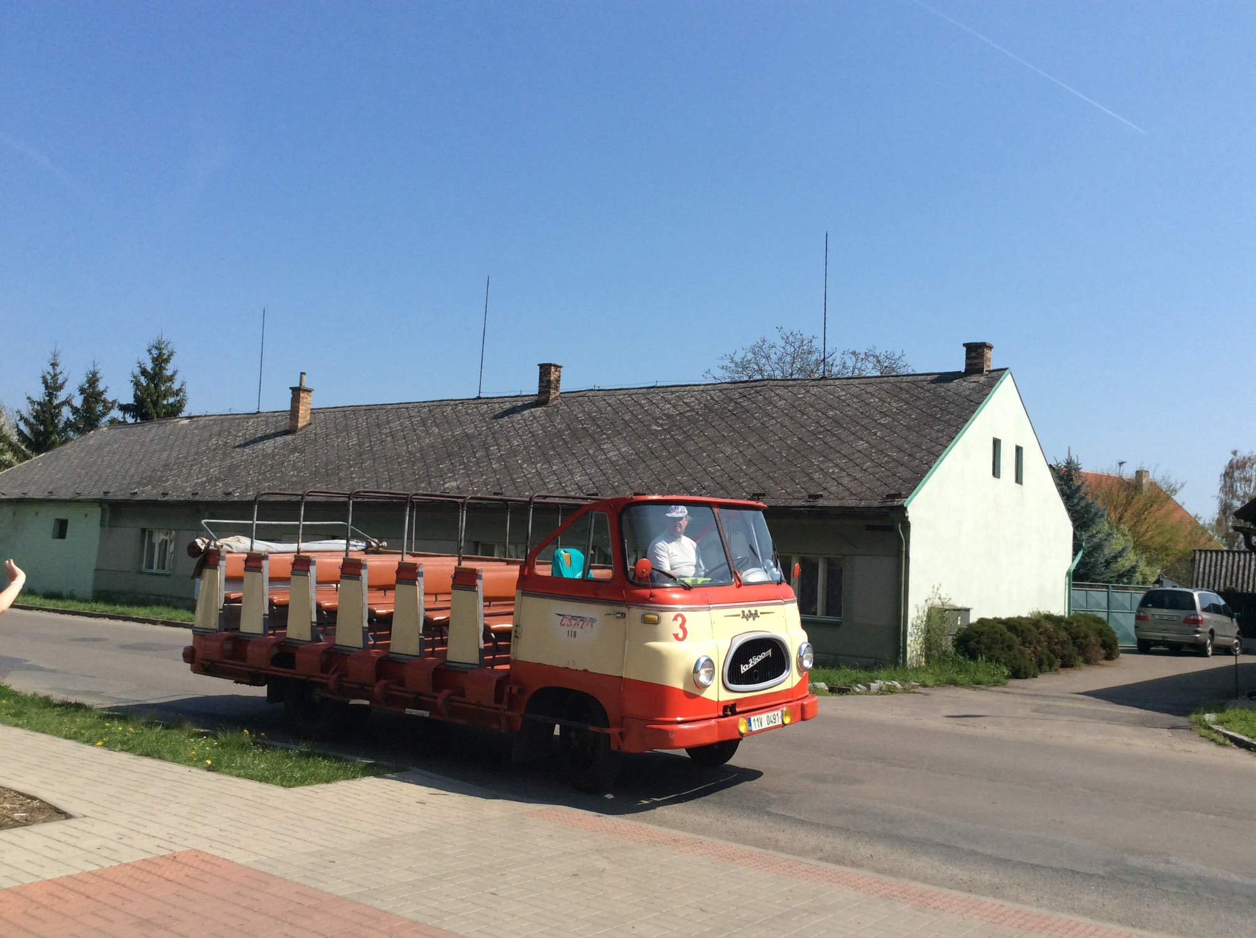

*** ZŠ a MŠ - keramická dílnička – dárek maminkám *** ZŠ - výlet lodí, naučná stezka u Labe
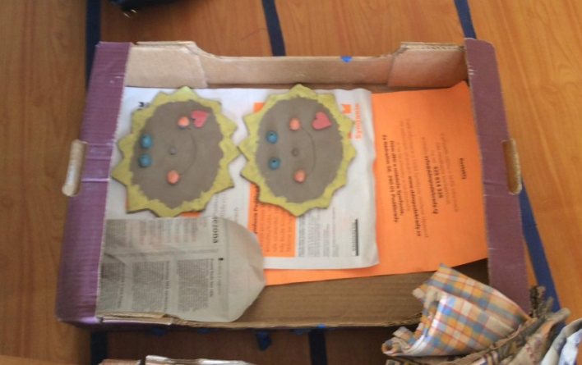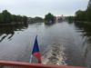
*** MŠ a ZŠ - vítání občánků
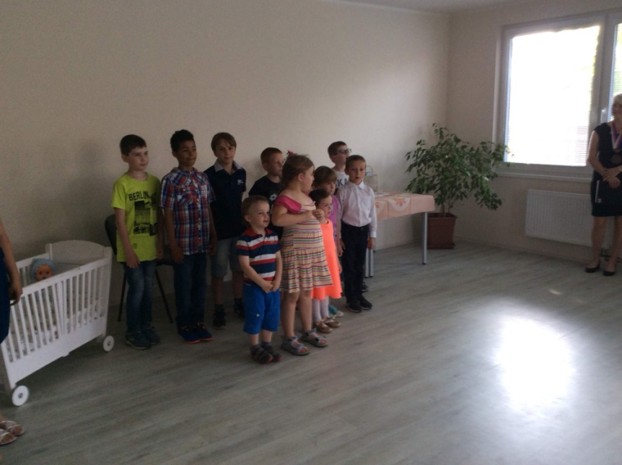
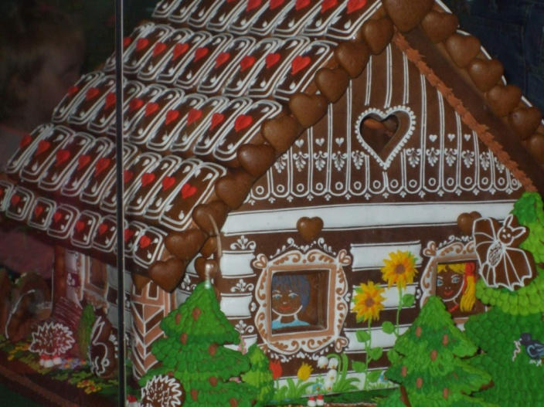
*** MŠ - Výlet do Perníkové chaloupky 12.6.2018

*** MDD – ZŠ a MŠ dopoledne s kamarády
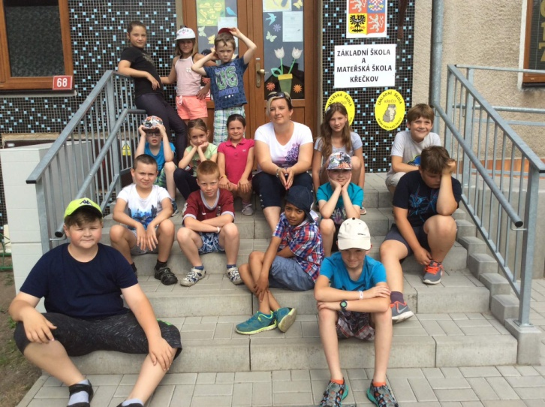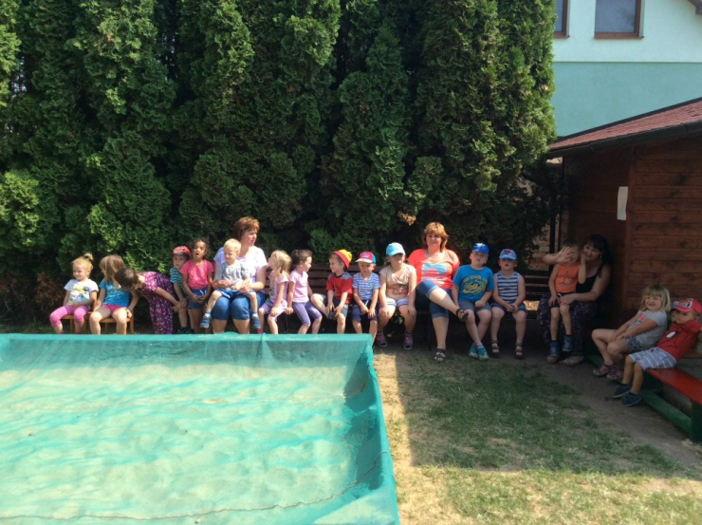

*** ZŠ - stanování a výlet na kole
*** ZŠ - Hořátev - atletické závody
***ZŠ - ŠVP – Rudolfov – ZOO Liberec
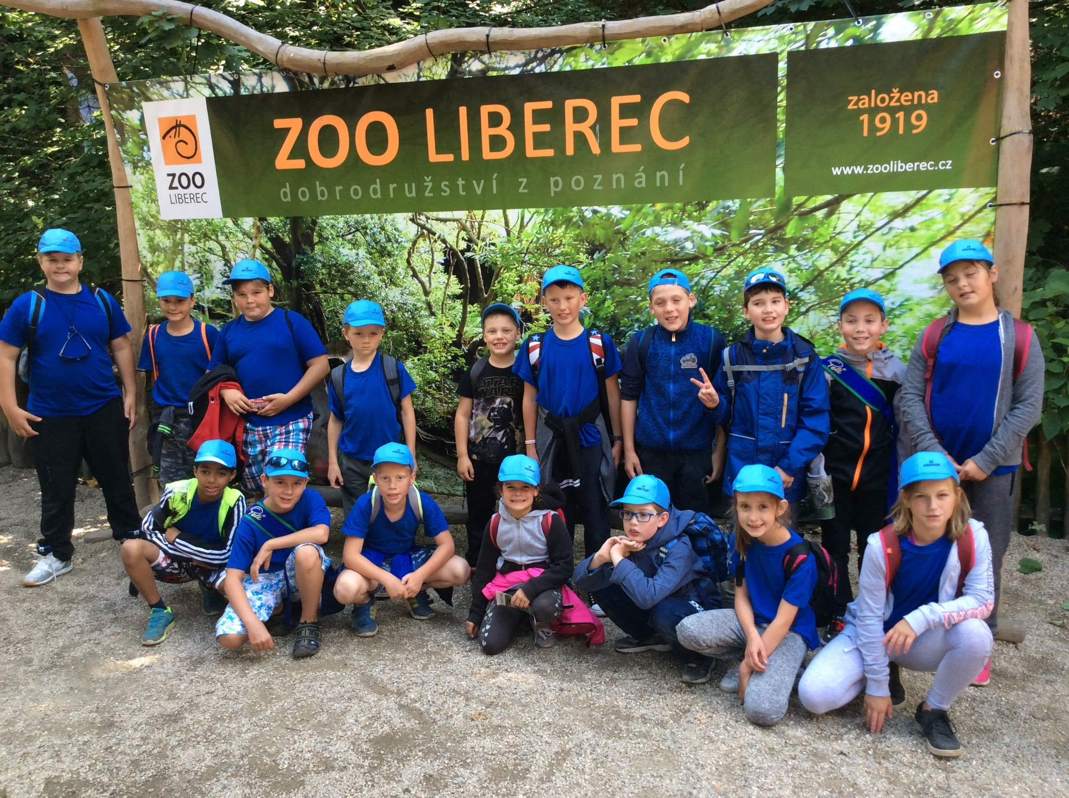

*** ZŠ – vysvědčení
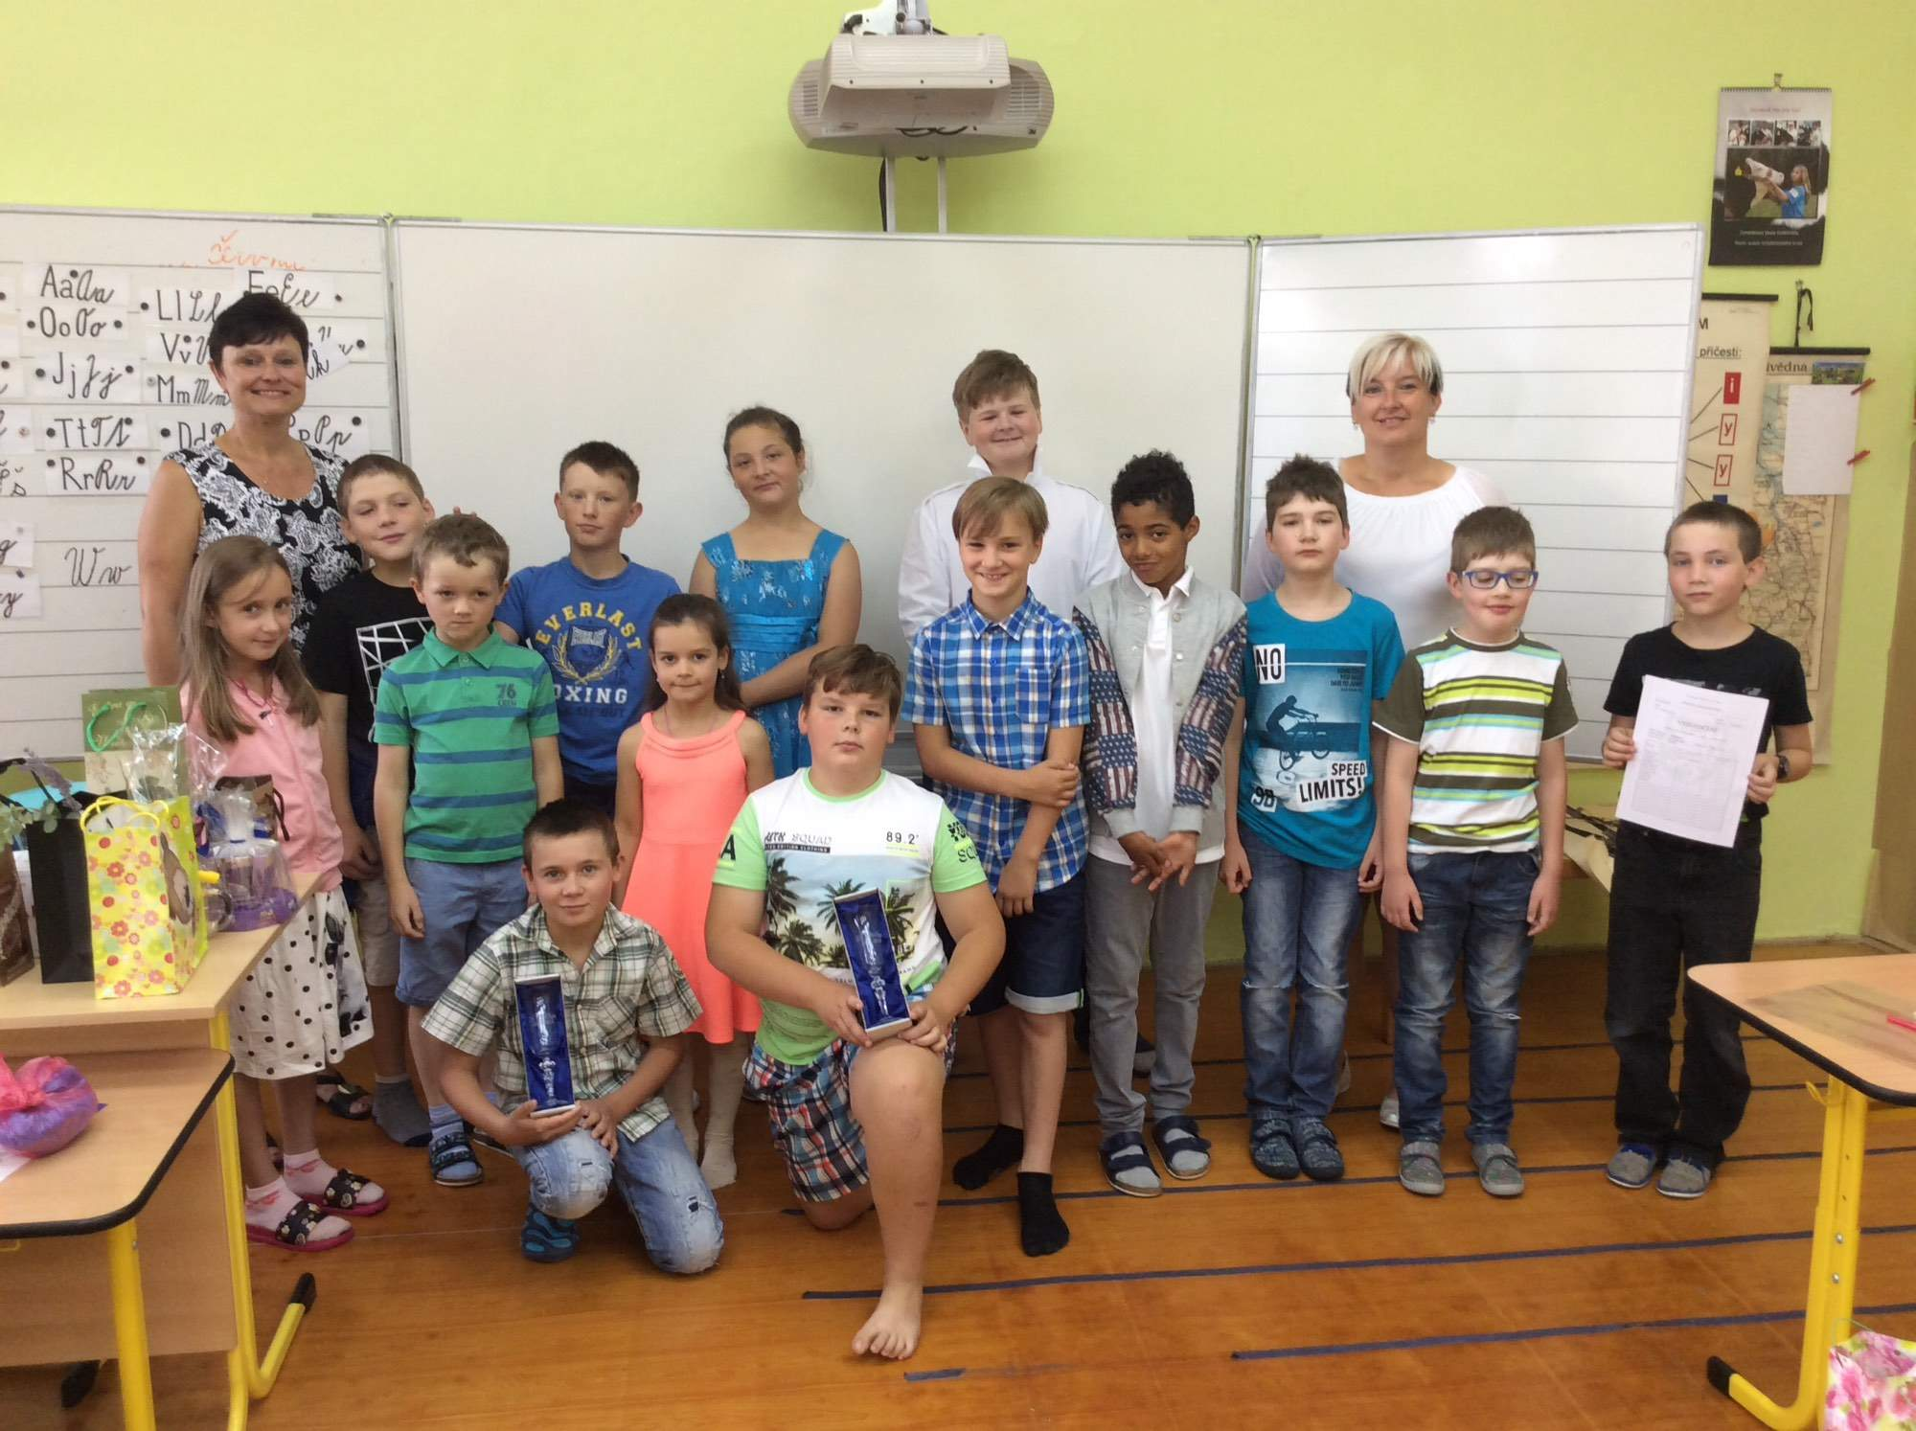

*** MŠ – loučení s předškoláky
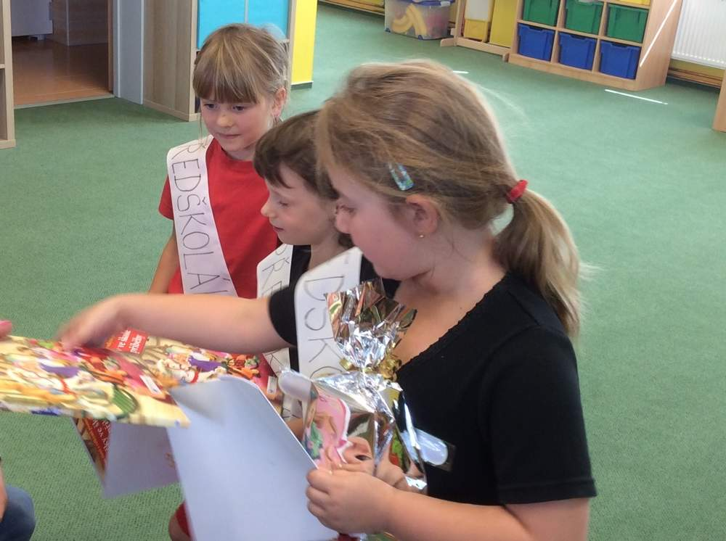
ZŠ a MŠ – účast ve výtvarných soutěžích
/ požární ochrana očima dětí, příroda očima dětí /
*** ŠD
– vaření – svačinka
- spaní s Podzimníčkem - Halloween
- Noc s Andersenem
- -opékání buřtů - čarodějnice

Akce DVPP
Asistent pedagoga říjen 2017
Soňa Elogová, Jana Jírová
Školská legislativa- GDPR březen 2018
Mgr. Iva Šafránková
Hodnocení žáků- metody, které vedou ke zlepšení výsledků vzdělávání žáků březen 20118
Gabriela Beková

Inspekce provedené ve škole ČŠI

V průběhu školního roku 2018/2019 nebyla ve škole provedena inspekce.

Údaje o výsledcích kontrol hospodaření školy

V průběhu školního roku 2018/2019 byly provedeny pravidelné kontroly zřizovatelem.
Obsah
Základní škola a mateřská škola Křečkov 0
Výroční zpráva 0
Základní údaje o škole 3
Charakteristika školy 4
Zapojení do projektů 5
Učební plán školy 6
Údaje o zaměstnancích 7
Zaměstnanci školy a školní družiny: 7
Zaměstnanci školní jídelny: 8
Zaměstnanci mateřské školy: 8
Přijímací řízení 9
Zápis do 1. ročníku 9
Přehledné údaje o výsledcích vzdělávání žáků 9
Počty tříd a žáků v jednotlivých ročnících 10
Přehled o žácích a třídách 11
Přehled klasifikace školy po ročnících za 1. pololetí 2017/2018 12
Přehled klasifikace školy po ročnících za 2. pololetí 2017/2018 13
Přehled výchovně vzdělávací práce 14
Akce DVPP 28
Inspekce provedené ve škole ČŠI 28
Údaje o výsledcích kontrol hospodaření školy 28

